#### **TRƯỜNG ĐẠI HỌC SÀI GÒN**

# NHÓM 20

**Đinh Tuấn Hải - 3116410024**

**Tạ Văn Hà - 3116410022**

**XÂY DỰNG WEBSITE BÁN BÁNH**

**NGÀNH: CÔNG NGHỆ THÔNG TIN**

**TRÌNH ĐỘ ĐÀO TẠO: ĐẠI HỌC**

GIẢNG VIÊN HƯỚNG DẪN: HUỲNH THẮNG ĐƯỢC

**Mô tả đồ án:**

Xây dựng website bán bánh, cùng với đó là hệ thống quản lý: bánh, loại bánh, đơn hàng, tài khoản, giao hàng cho khách. Tích hợp thanh toán trực tuyến lẫn thanh toán khi nhận hàng, tăng sự thoải mái cho khách hàng. Với chính sách ưu đãi hoàn trả khi sản phẩm bị lỗi.

**Mô tả chức năng:**

Hệ thống được phân thành 3 loại tài khoản Admin, Manager và Customer:

* Admin: được phân quyền cao nhất với các chức năng:
  + Thêm, sửa, xóa bánh.
  + Thêm, sửa, xóa loại bánh.
  + Tìm kiếm theo loại bánh, tên bánh
  + Quản lý đơn hàng: xem đơn hàng, cập nhật tình trạng giao hàng, tình trạng thanh toán hoặc hủy đơn hàng.
  + Quản lý tài khoản: tạo tài khoản cho quản lý, mở/khóa tài khoản.
  + Đăng nhập vào hệ thống.
* Manager:
  + Thêm, sửa, xóa bánh.
  + Thêm, sửa, xóa loại bánh.
  + Tìm kiếm theo loại bánh, tên bánh
  + Quản lý đơn hàng: xem đơn hàng, cập nhật tình trạng giao hàng, tình trạng thanh toán hoặc hủy đơn hàng.
  + Đăng nhập vào hệ thống.
* Customer:
  + Đăng ký tài khoản/Đăng nhập
  + Chọn bánh cần mua vào giỏ hàng
  + Tìm kiếm theo loại bánh, tên bánh
  + Xem thông tin chi tiết của bánh
  + Đặt hàng
  + Thanh toán đơn hàng

**Sơ đồ diagram:**

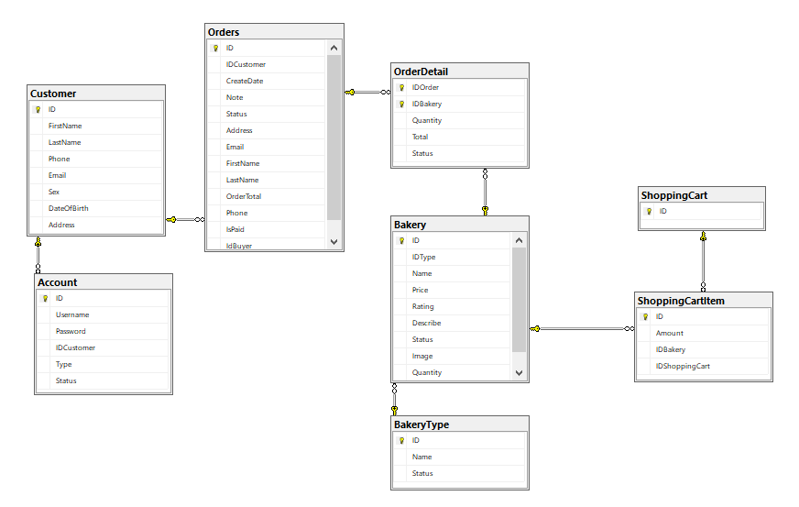

**Sơ đồ User-Case:**

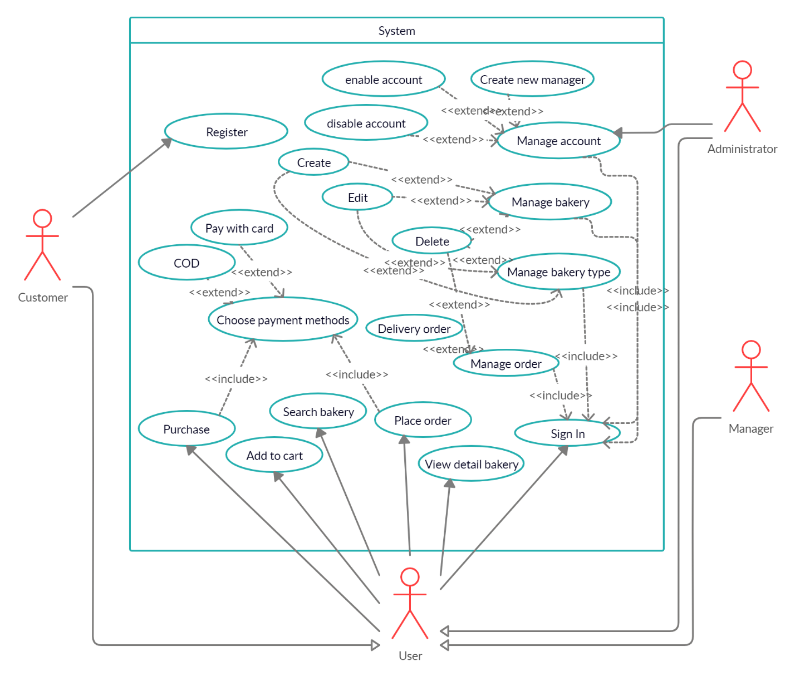

**Sơ đồ active:**

